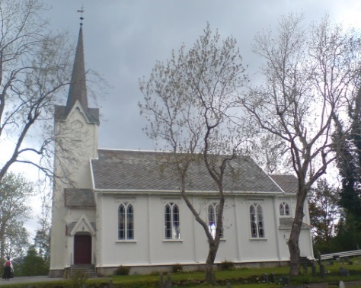
GUDSTJENESTER ØRE OG GJEMNES SOKN 2019

03.02. Osmarka kapell kl. 11:00. Høgmesse. Nattverd. Takkoffer til Osmarka kapell.

17.02. Øre kyrkje kl.11:00. Familiegudsteneste med dåp. Bibelutdeling til 11-åringane. Takkoffer til Bibelselskapet. Kyrkjekaffe
Gjemnes kirke kl. 16.00. Familiegudstjeneste. Bibelutdeling til 11-åringene. Takkoffer til Bibelselskapet. Kirkekaffi.

03.03. Angvik bedehus kl. 16.00. Gudsteneste. Takkoffer til Kyrkjebladet. Kirkekaffi.

06.03. Øre kyrkje. Gudsteneste (Askeonsdag) kl.19.00.Nattverd. Takkoffer til Menneskeverd

17.03. Gjemnes kirke kl. 11:00. Gudstjeneste med årsmøte for menigheten.
Takkoffer til Join good forces. Kirkekaffi.

24.03. Øre kyrkje kl. 11:00. Tårnagentgudsteneste. Dåp. Takkoffer til kyrkjelydsarbeidet.

31.03. Gjemnes kirke kl. 11.00. Høymesse med nattverd og dåp.
Takkoffer til Misjonsprosjektet i Nepal.

07.04. Øre kyrkje kl. 11.00. Gudsteneste. Takkeoffer til Normisjon. Kyrkjekaffe

18.04. Øre kyrkje kl. 19.00. Gudsteneste skjærtorsdag, nattverd. Kveldsmat.
Takkeoffer til Join good forces.

19.04. Gjemnes kyrkje kl. 11.00. Gudstjeneste langfredag. Kirkekaffi

21.04. Øre kyrkje kl. 11.00. Gudsteneste 1. påskedag Takkeoffer til misjonsprosjektet i Nepal.

Vel møtt!! Øre og Gjemnes Menigheter

Øre kirkekontor: Tlf. Kirkeverge: 94174375 Sokneprest: 94175283/90633607
Postadresse/ besøksadresse: Skeidsdalsvegen 10, 6631 Batnfjordsøra
Epost: aud.toril.gagnat@gjemnes.kommune.no

